1. **交易软件系统设计原则**  
   **1.1.满足未来4~6年的发展需要**  
   由于计算机系统更新升级较快，按照系统最终发展目标一次性投入不太实际，我们认为系统设计以4~6年作为中远期目标更加合适。在系统的可扩展性方面必须考虑到，系统能够通过简单的扩展满足未来4~6年的中远期发展需要。  
   **1.2.   高稳定性和高可靠性**  
   由于交易系统是交易所的核心支撑系统，一旦出现系统停机故障，造成的损失难以估量，引发的群体性事件更为高层管理者所不允许。因此，必须保证本系统具有极高的可靠性和极强的容错能力，不能因为个别子系统的失效引起整个系统的失效或崩溃。本系统的高可靠性主要体现在对应用软件、通信网络、系统主机、中间件系统等方面提出高可靠性要求。  
   **1.3.   高性能、高效率**  
   系统设计充分考虑到网络的现状，在尽可能的利用现有资源的情况下，能够实现交易的高效，提高客户的交易速度，提高系统的报价响应速度和成交回报速度。  
   系统必须胜任大数据量（每日百万笔以上的订单）的处理，能在用户心理可以承受的时间内（<0.5s）完成交易。  
   **1.4.   可扩展性**  
   采用开放式的设计思想，运用高度模块化的设计方法，使系统的模块建设更合理，使系统具有很好的业务扩展性，业务上升到一定的阶段后可以通过简单地增加设备的方式提升系统处理能力。系统能够经过很小的改动适应不断发展的新业务的需要。  
   **1.5.   安全性**  
   系统采用先进技术确保系统数据保密、完整、可用性等安全要求；系统具有自动恢复等冗错/冗灾能力，确保系统稳定、安全运行。  
   从硬件配备、系统软件、应用系统、通讯、数据备份等多方面考虑安全设计。选用可靠的硬件平台、操作系统和数据库系统；制定完善的系统备份机制确保系统和数据的高度安全；  
   从功能权限、工作组、密码、工作站点上采用严密的安全体系，严格控制对系统的登录和使用。

**服务器后台：**

       本系统总共由行情发送、行情接收、行情主站及行情客户端四大部分组成。业务涉及国内沪深证券行情及期货（包含股指期货）、外盘、外汇、港股行情等。

**⑴行情发送：**   
    基于现有行情数据库格式，进行实时监测，数据转码后以TCP长连接方式连接行情接收端，实时发送行情数据。提供日志功能，记录程序运行状态及报错信息。支持从发送端发起重新初始化及重新收盘的请求。良好的系统配置界面。

**⑵行情接收：**   
    基于TCP通讯方式接收行情发送端发送的行情数据，并以二进制文件方式保存实时数据（报价、每笔明细、分钟明细）。开盘日可根据配置定时进行开盘初始化工作，定时进行收盘作业。收盘作业包括日线、5分钟线、15分钟线、30分钟、60分钟线、每日分时走势。支持重新初始化及重新收盘的手工操作。提供日志功能，记录程序运行状态及报错信息。良好的系统配置界面。

**⑶行情主站**

    采用基于MDB数据库的用户管理体系，支持多用户组多用户的分级管理，权限可以组合配置，根据不同组用户允许该组用户下载该组的提示信息，提供良好的用户管理界面。主站通讯采用socket通讯方式，客户端和主站采用长连接。主站通讯处理模式可以允许在完成端口和多线程之间相互切换使用。主站部分提供远程管理工具，管理工具范围包括完成远程用户管理，消息或新闻主推，客户实时列表查询及维护、财务资料－除权复权信息。基于市场的整套实时行情的发布，包括个股分时走势、实时报价及相关实时部分的汇总报价。采用主推方式，实时推送行情信息至客户端。支持盘后数据非开盘时间可选性下载。支持客户端的自动升级功能。提供日志功能，记录程序运行状态及报错信息。良好的系统配置界面。

系统集订单交易、连续现货交易、分散式柜台交易、发售交易、竞价交易、现货挂牌交易等多种交易模式、多种业务服务为一体，帮助交易市场打造全方位、立体化的综合业务平台。

**多模式融合交易系统平台的战略布局**

    多模式融合交易系统采用先进的统一平台、多引擎的设计理念，实现多种交易模式的有机结合，适度耦合，使系统平台更具有扩展性。

整个方案设计采用了多模式下用户、资金、仓单的统一的管理机制，实现各模式下资金共享、仓单互通。交易商使用一套用户名和密码通过统一客户端即可参与多种交易。点石多模式融合交易系统所形成分散交易统一管理的运营模式，更符合电子交易市场未来的发展趋势。

考虑到多模式、多业务下系统运营和维护的复杂度，及大数据下系统承载及处理能力，点石多模式融合交易系统在架构设计上采用了先进的总线型结构及分布式数据库技术，极大提升了系统的性能和可维护性，从技术上推动了市场发展。

“先进技术+创新业务，实现交易市场的战略布局”  
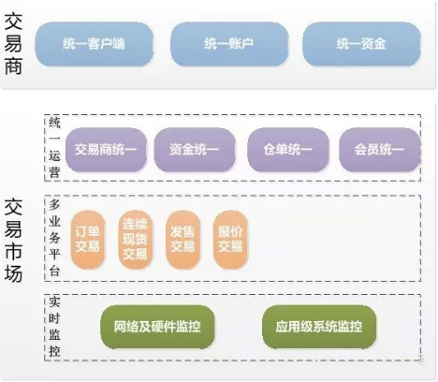

**模式融合交易系统满足市场需求**  
    *全业务的发展*    系统涵括了各种个性化的交易模式，覆盖了交易、资金结算、在线融资、仓储交收、物流管理、信息服务等全业务流程，满足交易市场灵活多变的业务需要。  
    *统一的平台运营*    系统实现了交易市场对交易商、交易资金、仓单、会员的统一运营管理，减少运营和业务的工作量。交易商通过统一客户端、统一账户、统一资金，参与多模式交易，操作更加方便、资金利用率更高。  
    *灵活的业务搭配*  
    系统采用模块化设计，交易市场可根据自身的业务发展需要，选择不同的交易模式和业务服务进行组合，选择性增添新的业务系统以支撑创新发展。  
    *特色的资金管理*  
    交易系统通过一套银行接口即可实现对所有资金的监管，同时考虑到交易市场的运营模式存在差异，在系统结算时，提供了分模式结算、统一结算两种方式，让资金管理更具有灵活性。  
    *轻松的运维管理*    系统建设网络硬件级和系统应用级的双重监控体系，即便是交易市场在多模式、多业务并行运营，也可实现系统维护者分模块、分业务的对系统进行监控、维护和处理。  
    *无限的数据扩展*  
系统采用了分布式数据库设计，保障大数据量下的系统急速响应，更满足数据无限扩容，支撑市场业务的无限发展。

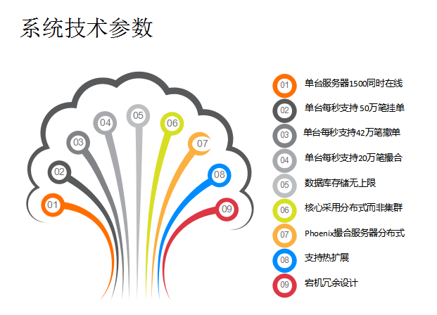

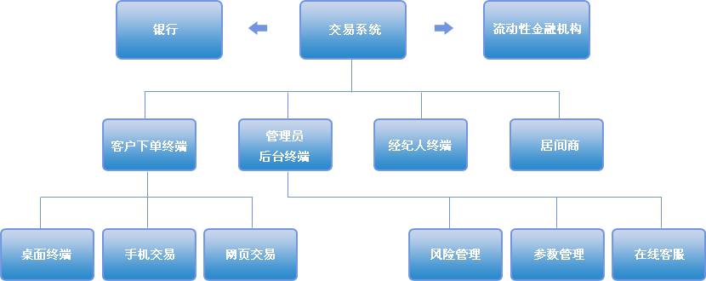

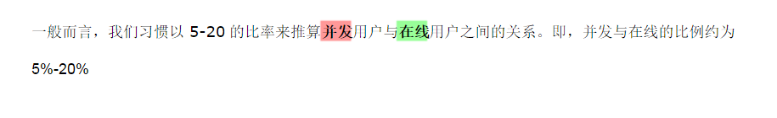

以前做过客服,一般用户也会说总带宽多少多少,每个用户做多大限速合适,一般我们会给用户一个建议性的公式:总带宽乘以4再除以用户量,就是一个合理化的建议值,你可以把这个反过来嘛,也就是你觉得每个用户一般需要多大带宽,一般已下行计算,比如每个用户1M,那么你这样就是400*4/1=1600,这个是一般小型企业路由器的建议值,仅供参考.

　　股票实时盘口数据包括下面一些字段：昨收、今开、最高、最低、最新、成交量、成交额、成交时间8个字段，以及买卖5档的价和量共20个字段，两个部分相加为28个字段，每个字段需要4个字节，28个字段需字节数为28*4=112个字节，再加上市场代码2个字节和股票代码6个字节，因此一笔成交数据需要包含的字节数为112+2+6=120个字节。附加代码：涨停价、跌停价、内盘、外盘、一笔中有多少逐笔、大智慧实时DDE的8个字段，共13个字段，52个字节。则一笔完整数据包含着172个字节，我们的技术可以压缩到8个字节，其它技术通常大于80个字节，是我们技术的10倍。  
　　  
　　一般情况下，上海和深圳两个市场的L1数据每秒大约成交260笔数据左右，L2数据每秒大约成交450笔数据左右，因此，如果不压缩的话，L1的数据流量大约为30K/秒左右，L2为76K/秒左右，这种网络流量要实现股票数据的全推对行情服务器和网络的压力都是很大的。本接口采用了超高效、超压缩率的压缩算法后，每笔成交数据大约可以压缩到7到8个字节就够了，网络流量是压缩前的4%左右，即3到5K/秒，相当于语音聊天的数据流量，该压缩算法十分高效，占用CPU的资源极小。